活動名稱 | 蒸汽船
活動對象 | 七、八、九年級 | 設計者 |  | 莊楊峻偉、王純淳
活動時間 | 共 2 節，100 分鐘
教學活動簡介  （含作品圖片或照片） | 學生使用鐵鋁罐、吸管、珍珠板等日常用品，做出可以行駛的簡易蒸氣噗噗船，透過動手操作與觀察，了解作用力與反作用力的影響；學生可以熟悉不同類型的交通運輸工具與其動力來源。  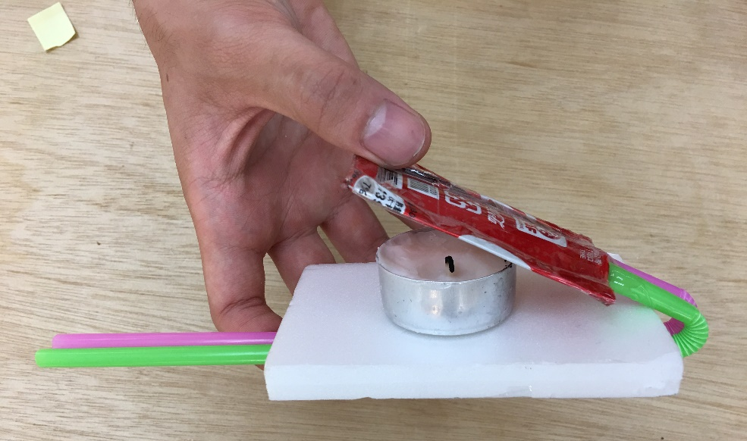
活動目標 | - 能舉例說明不同類型的船舶，所使用的能源也不盡相同。  - 能分辨再生能源和非再生能源。  - 能了解水受熱變成水蒸氣時，體積會膨脹。  - 能了解蒸汽船利用向後排出蒸氣產生反作用力，向前推進。  - 能利用蒸氣推動的力量，動手製作蒸汽船。  - 能了解工業革命的歷史背景與瓦特改良蒸汽機。
學生  先備知識 | 水的三態變化、物質會熱漲冷縮、牛頓三大運動定律
課程領域  與相關連結科目 | 生活科技、理化、科學歷史
教學  資源 | 電腦、投影機、水盆、教學簡報
準備  材料 | 鋁罐、AB膠、吸管、膠帶、 剪刀、美工刀、滴管、奇異筆、珍珠板(保麗龍)
教學流程
活動內容及實施方式 |  |  | 預估時間 |  | 教學資源
【引起動機】  - 欣賞瓦特的故事，分析人事時地物等故事要點。  人-瓦特、事-改良蒸汽機、時間-1763~1776、地點-倫敦。  2. 認識水上交通工具的動力來源。  3. 能源可以分成再生能源和非再生能源，你知道如何分辨嗎？  4.老師展示噗噗船，並請學生觀察船的運動狀態。  【動手做】  1.將鋁罐裁切，凹折製作成汽缸。(此步驟需要特別叮嚀學生美工刀正確的使用方式，並注意學生安全。)  2.使用AB膠將吸管與汽缸結合，並注意汽缸不可以漏氣。(此步驟需要叮嚀學生注意AB膠的硬化速度，攪拌的時間不宜過久，建議學生兩兩一組會比較順利。)  3.將珍珠板(保麗龍)裁成自己設計的形狀，並將汽缸與蠟燭固定在船身上。  4.將汽缸與吸管裝滿水，點燃燭火加熱後，檢驗學生的蒸汽船是否能夠順利移動。  【觀察與討論】  - 如果線圈型鍋爐中沒有先充水，噗噗船會運動嗎?  - 為什麼要將汽缸中的水加熱呢？  - 加熱後的水形成蒸氣到哪去了?  - 是什麼力量使蒸汽船能向前進？  - 為什麼噗噗船的運動會前後震動?  - 噗噗船出口的吸管，放入水中與不放入水中有差別嗎?  - 如果噗噗船無法移動，可能是什麼問題？要如何解決呢？  - 火只要持續燃燒，蒸氣船就能永遠動下去嗎？  【歸納整理】  - 熱漲冷縮：水加熱變成水蒸氣後，體積會膨脹變大(超過1000倍)。  - 牛頓第三運動定律：噗噗船是利用水受熱變成水蒸氣體積變大，向後排出所產生的反作用力向前移動。  3.加熱後的蒸氣具有推動物體運動的能力，可作為動力來源。 |  |  | 15min  60min |  | 電腦、單槍、蒸氣船、學習單  教學簡報、珍珠板(保麗龍板)、鐵鋁罐、AB膠、牙籤、尺、筆
 |  |  | 15 min  10min |  | 學習單  學習單  教學簡報
單元學習評量項目：
1. 製作出可以順利移動的蒸氣船
2. 完成蒸汽船學習單、

教學回饋與參考資料
教學成果與回饋 | 1. 實驗過程中使用火源時，請遠離易燃物。  2. 蒸汽船加熱前要先用滴管往氣缸裡加水，直到水吸管另一端流出為止。  3. 噗噗船的兩個吸管口，一定要沒入水中。  4. 加熱後汽缸溫度高，請勿直接接觸。測試完蒸氣船後，將蠟燭吹熄移開，等待汽缸冷卻後再收好。  5. AB膠混合後會快速硬化，在製作汽缸時可以兩人互相幫忙，避免AB膠沾的到處都是。  6. 鋁罐在裁切的過程中容易受傷，請特別注意學生製作上的安全。
參考資料  (若有請列出) | 1.國立台中教育大學 NTCU 科學教育與應用學系 科學遊戲實驗室http://scigame.ntcu.edu.tw/water/water-018.html  2.蒸氣波波船 https://www.youtube.com/watch?v=zffU7LJ2Jhw  3. 繁星育成-蒸汽船  https://www.youtube.com/watch?v=EohPyldbtzM
附錄:請附上自造作品設計製作的過程照片、學生的作品及探究過程的文書資料及評量工具（如活動單、學習單、作品檢核表…等等）

